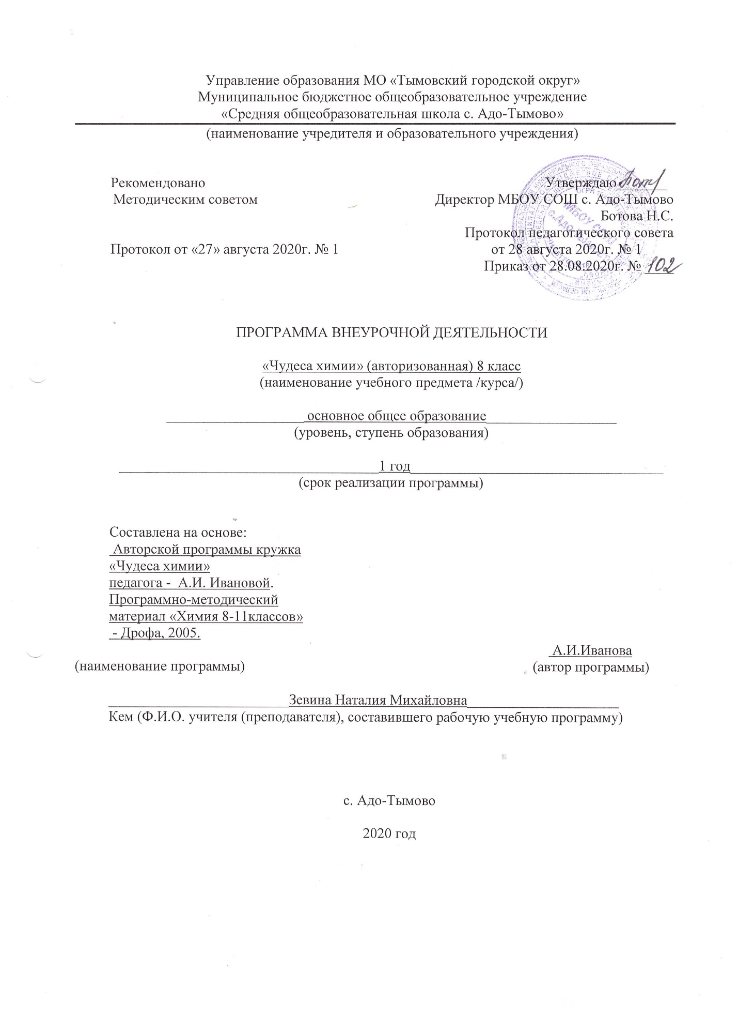

Аннотация к программе «Чудеса химии»
Рабочая программа внеурочной деятельности «Чудеса химии» разработана на основе: авторской программы «Чудеса химии», автор Иванова А.И., - Дрофа, 2005. учебного плана МБОУ СОШ с. Адо -Тымово.
Данная программа, предназначена для обучающихся 8 класса.
Программа естественно-научного направления.
Цели:
- Формирование естественно-научного мировоззрения школьников.
- Ознакомление с объектами материального мира
- Реализация деятельностного подхода (способствовать развитию умений и поиска, анализа и использования знаний).
- Расширение кругозора школьников: использование методов познания природы – наблюдение физических и химических явлений, простейший химический эксперимент.
- Создание на занятиях ситуаций активного поиска, предоставление возможности сделать собственное «открытие».
Задачи:
- Познакомить с простыми правилами техники безопасности при работе с веществами; обучение тому, как использовать на практике химическую посуду и оборудование (пробирки, штатив, фарфоровые чашки, пипетки, шпатели, химические стаканы, воронки и др.)
- Формировать представления о качественной стороне химической реакции. Описывать простейшие физические свойства знакомых веществ (агрегатное состояние, прозрачность, цвет, запах), признаки химической реакции (изменение окраски, выпадение осадка, выделение газа)
- Выполнять простейшие химические опыты по словесной и текстовой инструкция
- Овладеть элементарными навыками исследовательской деятельности
- Развивать наблюдательность, умение рассуждать, анализировать, доказывать, решать учебную задачу.
- Сформировать логические связи с другими предметами, входящими в курс основного образования.
- Акцентировать практическую направленность преподавания.
Программа рассчитана:
8 класс:
- из расчета - 1 час в неделю, всего 34 часа, согласно учебного плана, из них для проведения практических работ - 29 часов; проектных работ 1 час и квест-игра 1 час.

Срок реализации данной учебной программы 1 год.
Обоснование выбора учебно - методического комплекта для реализации рабочей программы:
Авторска программа кружка «Чудеса химии» педагога - А.И. Ивановой. Программно-методический материал «Химия 8-11классов» - Дрофа, 2005.

Результаты освоения курса внеурочной деятельности

Личностные:
• Воспитание российской гражданской идентичности: патриотизма, любви и уважению к Отечеству, чувства гордости за свою Родину, за российскую химическую науку;
• Формирование целостного мировоззрения, соответствующего современному уровню развития науки и общественной практики, а также социальному, культурному, языковому и духовному многообразию современного мира;
• Формирование ответственного отношения к учению, готовности и способности к саморазвитию и самообразованию на основе мотивации к обучению и познанию, выбору профильного образования на основе информации о существующих профессиях и личных профессиональных предпочтений, осознанному построению индивидуальной образовательной траектории с учетом устойчивых познавательных интересов;
• Формирование коммуникативной компетентности в образовательной, общественно полезной, учебно-исследовательской, творческой и других видах деятельности;
• Формирование понимания ценности здорового и безопасного образа жизни; усвоение правил индивидуального и коллективного безопасного поведения в чрезвычайных ситуациях, угрожающих жизни и здоровью людей;
• Формирование познавательной и информационной культуры, в том числе развитие навыков самостоятельной работы с учебными пособиями, книгами, доступными инструментами и техническими средствами информационных технологий;
• Формирование основ экологического сознания на основе признания ценности жизни во всех её проявлениях и необходимости ответственного, бережного отношения к окружающей среде;
• Развитие готовности к решению творческих задач, умения находить адекватные способы поведения и взаимодействия с партнерами во время учебной и внеучебной деятельности, способности оценивать проблемные ситуации и оперативно принимать ответственные решения в различных продуктивных видах деятельности (учебная поисково-исследовательская, клубная, проектная, кружковая и т. п. )
Метапредметные:
• Овладение навыками самостоятельного приобретения новых знаний, организации учебной деятельности, поиска средств её осуществления;
• Умение планировать пути достижения целей на основе самостоятельного анализа условий и средств их достижения, выделять альтернативные способы достижения цели и выбирать наиболее эффективный способ, осуществлять познавательную рефлексию в отношении действий по решению учебных и познавательных задач;
• Умение понимать проблему, ставить вопросы, выдвигать гипотезу, давать определение понятиям, классифицировать, структурировать материал, проводить эксперименты, аргументировать собственную позицию, формулировать выводы и заключения;
• Умение соотносить свои действия с планируемыми результатами, осуществлять контроль своей деятельности в процессе достижения результата, определять способы действий в рамках предложенных условий и требований, корректировать свои действия в соответствии с изменяющейся ситуацией;
• Формирование и развитие компетентности в области использования инструментов и технических средств информационных технологий (компьютеров и программного обеспечения) как инструментально основы развития коммуникативных и познавательных универсальных учебных действий;
• Умение создавать, применять и преобразовывать знаки и символы, модели и схемы для решения учебных и познавательных задач;
• Умение извлекать информацию из различных источников (включая средства массовой информации, компакт-диски учебного назначения, ресурсы Интернета), свободно пользоваться справочной литературой, в том числе и на электронных носителях, соблюдать нормы информационной избирательности, этики;
• Умение на практике пользоваться основными логическими приемами, методами наблюдения, моделирования, объяснения, решения проблем, прогнозирования и др.;
• Умение организовывать свою жизнь в соответствии с представлениями о здоровом образе жизни, правах и обязанностях гражданина, ценностях бытия, культуры и социального взаимодействия;
• Умение выполнять познавательные и практические задания, в том числе проектные;
• Умение самостоятельно и аргументированно оценивать свои действия и действия одноклассников, содержательно обосновывая правильность или ошибочность результата и способа действия, адекватно оценивать объективную трудность как меру фактического или предполагаемого расхода ресурсов на решение задачи, а также свои возможности в достижении цели определенной сложности;
• Умение работать в группе – эффективно сотрудничать и взаимодействовать на основе координации различных позиций при выработке общего решения в совместной деятельности; слушать партнера, формулировать и аргументировать свое мнение, корректно отстаивать свою позицию и координировать ее с позиции партнеров, в том числе в ситуации столкновения интересов; продуктивно разрешать конфликты на основе учета интересов и позиций всех его участников, поиска и оценки альтернативных способов разрешения конфликтов.
Предметные
Обучающийся научится:
Предметными результатами освоения программы «Занимательная химия» являются следующие знания и умения:
• Использовать термины «тело», «вещество», «химические явления», «индикаторы»;
• Знание химической посуды и простейшего химического оборудования;
• Знание правил техники безопасности при работе с химическими веществами;
• Умение определять признаки химических реакций;
• Умения и навыки при проведении химического эксперимента;
• Умение проводить наблюдение за химическим явлением;
Обучающийся получит возможность научиться:
• использовать при проведении практических работ инструменты ИКТ для записи и обработки информации, готовить небольшие презентации по результатам наблюдений и опытов;
• моделировать объекты и отдельные процессы реального мира с использованием виртуальных лабораторий и механизмов;
• пользоваться простыми навыками самоконтроля самочувствия для сохранения здоровья, осознанно выполнять режим дня, правила рационального питания и личной гигиены;
• выполнять правила безопасного поведения в доме.

Содержание учебного материала по внеурочной деятельности
«Чудеса химии» 8 класс

№ | Тема занятия | Формы организации | Вид деятельности
Раздел 1. Введение.
1 | 1. Занимательная химия. | лекция | познавательная
 | 2. Оборудование и вещества для опытов. | демонстрация | познавательная
 | 3. Правила безопасности при проведении опытов | демонстрация | познавательная
Раздел 2. Как устроены вещества? (Опыты, доказывающие движение и взаимодействие частиц).
2 | 4. Практическая работа № 1. Наблюдения за каплями воды? Наблюдения за каплями валерианы. | работа по алгоритму | познавательная
 | 5. Практическая работа № 2. Растворение перманганата калия и поваренной соли в воде. | индивидуальный практикум | трудовая
Раздел 3. «Чудеса для разминки».
3 | 6. Практическая работа № 3. Признаки химических реакций. | работа по алгоритму | познавательная
 | 7. Практическая  работа № 4. Природные индикаторы. | беседа  индивидуальный практикум | трудовая
 | 8. Практическая работа № 5. Крахмал. Определение крахмала в продуктах питания. | индивидуальный практикум | трудовая
 | 9. Практическая работа № 6. Знакомство с углекислым газом. | индивидуальный практикум | трудовая
 | 10. Проектная работа № 1. «Природные индикаторы» | индивидуальный практикум | трудовая
Раздел 4. «Разноцветные чудеса»
4 | 11. Практическая работа № 7. Химическая радуга (Определение реакции среды). Секрет тайнописи | лекция | познавательная
 | 12. Практическая работа № 8. Знакомый запах нашатырного спирта. | работа по алгоритму | познавательная
 | 13. Практическая работа № 9. Получение меди. | индивидуальный практикум | трудовая
 | 14. Практическая работа № 10. Окрашивание пламени. | работа по алгоритму | познавательная
 | 15. Практическая работа № 11. Обесцвеченные чернила. | индивидуальный практикум  исследовательская работа | трудовая  познавательная
 | 16. Практическая работа № 12. Получение красителей. | работа по алгоритму | познавательная
 | 17. Практическая работа № 13. Получение хлорофилла. | индивидуальный практикум | трудовая
 | 18. Практическая работа № 14. Химические картинки. | индивидуальный практикум | трудовая
 | 19. Практическая работа № 15. Секрет тайнописи. | индивидуальный практикум | трудовая
Раздел 5. Полезные чудеса.
5 | 20. Практическая  работа № 16. Друзья Мойдодыра. Почему мыло моет? | индивидуальный практикум | трудовая
 | 21. Практическая  работа № 17. Определение жесткости воды. | работа по алгоритму | познавательная
 | 22. Практическая работа № 18. Получение мыла. | индивидуальный практикум | трудовая
 | 23. Практическая работа № 19. Домашняя химчистка. Как удалить пятна? | индивидуальный практикум | трудовая
 | 24. Практическая работа № 20. Как удалить пятна? | работа по алгоритму | познавательная
 | 25. Практическая работа № 21. Как удалить накипь? | индивидуальный практикум | трудовая
 | 26. Практическая работа № 22. Чистим посуду. | индивидуальный практикум | трудовая
 | 27. Практическая работа № 23. Кукурузная палочка – адсорбент. | индивидуальный практикум | трудовая
 | 28. Практическая работа № 24. Удаляем ржавчину. | индивидуальный практикум | трудовая
Раздел 6. Поучительные чудеса.
6 | 29. Практическая работа № 25. Кристаллы. | индивидуальный практикум | трудовая
 | 30. Практическая работа № 26. Опыты с желатином. | индивидуальный практикум | трудовая
 | 31. Практическая работа № 27. Каучук. | индивидуальный практикум | трудовая
Раздел 7. Летние чудеса.
7 | 32. Практическая работа № 28. Акварельные краски. Окрашиваем нити. | индивидуальный практикум | трудовая
 | 33. Практическая работа 29. Катализаторы и природные ингибиторы. | индивидуальный практикум | трудовая
 | 34. Квест - игра. «Путешествие в страну Химию» | работа по алгоритму | познавательная

Тематический план по внеурочной деятельности «Чудеса химии»
8 класс
№ | Наименование тем, тем занятий | Кол-во часов | Практические работы | Проектная работа | Квест- игра
Раздел 1. Введение. |  | 3
1 | Занимательная химия. | 1
2 | Оборудование и вещества для опытов. | 1
3 | Правила безопасности при проведении опытов | 1
Раздел 2. Как устроены вещества? (Опыты, доказывающие движение и взаимодействие частиц). |  | 2 | 2
4 | Практическая работа № 1. Наблюдения за каплями воды? Наблюдения за каплями валерианы. | 1 | 1
5 | Практическая работа № 2. Растворение перманганата калия и поваренной соли в воде. | 1 | 1
Раздел 3. «Чудеса для разминки». |  | 5 | 4 | 1
6 | Практическая работа № 3. Признаки химических реакций. | 1 | 1
7 | Практическая работа № 4. Природные индикаторы. | 1 | 1
8 | Практическая работа № 5. Крахмал. Определение крахмала в продуктах питания. | 1 | 1
9 | Практическая  работа № 6. Знакомство с углекислым газом. | 1 | 1
10 | Проектная работа № 1. «Природные индикаторы» | 1 |  | 1
Раздел 4. «Разноцветные чудес». |  | 9 | 9
11 | Практическая работа № 7. Химическая радуга (Определение реакции среды). Секрет тайнописи | 1 | 1
12 | Практическая работа № 8. Знакомый запах нашатырного спирта. | 1 | 1
13 | Практическая работа № 9. Получение меди. | 1 | 1
14 | Практическая работа № 10. Окрашивание пламени. | 1 | 1
15 | Практическая работа № 11. Обесцвеченные чернила. | 1 | 1
16 | Практическая работа № 12. Получение красителей. | 1 | 1
17 | Практическая работа № 13. Получение хлорофилла. | 1 | 1
18 | Практическая работа № 14. Химические картинки. | 1 | 1
19 | Практическая работа № 15. Секрет тайнописи. | 1 | 1
Раздел 5. Полезные чудеса. |  | 9 | 9
20 | Практическая работа № 16. Друзья Мойдодыра. Почему мыло моет? | 1 | 1
21 | Практическая работа № 17. Определение жесткости воды. | 1 | 1
22 | Практическая работа № 18. Получение мыла. | 1 | 1
23 | Практическая работа № 19. Домашняя химчистка. Как удалить пятна? | 1 | 1
24 | Практическая работа № 20. Как удалить пятна? | 1 | 1
25 | Практическая работа № 21. Как удалить накипь? | 1 | 1
26 | Практическая работа № 22. Чистим посуду. | 1 | 1
27 | Практическая работа № 23. Кукурузная палочка – адсорбент. | 1 | 1
28 | Практическая работа № 24. Удаляем ржавчину. | 1 | 1
Раздел 6. Поучительные чудеса. |  | 3 | 3
29 | Практическая работа № 25. Кристаллы. | 1 | 1
30 | Практическая работа № 26. Опыты с желатином. | 1 | 1
31 | Практическая работа № 27. Каучук. | 1 | 1
Раздел 7. Летние чудеса. |  | 3 | 2 |  | 1
32 | Практическая работа № 28. Акварельные краски. Окрашиваем нити. | 1 | 1
33 | Практическая работа № 29. Катализаторы и природные ингибиторы. | 1 | 1
34 | Квест - игра. «Путешествие в страну Химию» | 1 |  |  | 1
 |  | 34 | 29 | 1 | 1

